 |  | AIMM(Auto Initial Market Monitoring)  ‘신차 소비자 반응 조사’ 리포트
기관 | 컨슈머인사이트 |  | 이메일 | sammy.park@consumerinsight.kr
문의 | 박승표 이사 |  | 연락처 | 02) 6004-7661
배포일 | 2024년 1월 5일(금) 배포 |  | 매수 | 총 4매

BMW '5시리즈’ vs 벤츠 ’E클래스' 구입의향 신기록 행진
컨슈머인사이트 ‘AIMM’ 조사에 나타난 소비자 구입의향 비교
- 작년 10월 5시리즈, 이달 말 E클래스 풀체인지 모델 출시
- 수입차 판매 1위 자리 놓고 지난 연말 파격 가격인하 경쟁
- 5시리즈, 소비자 구입의향 13%로 수입차 역대 최고 기록
- E클래스는 2주 연속 10% 찍어 출시 전 모델로는 최고치
- 출시 전 구입의향 추이에서는 E클래스가 5시리즈 앞서

○ ‘BMW의 '5시리즈'냐, 벤츠의 'E클래스'냐?’ 3개월 시차를 두고 풀체인지로 선보이는 양사의 간판모델이 수입차 구입의향 기록을 앞다퉈 새로 쓰고 있다. 지금까지 두 모델의 추이를 보면 5시리즈가 앞서지만 앞으로의 가능성은 E클래스 쪽으로 기운다.
□ 자동차 리서치 전문기관 컨슈머인사이트는 2021년 11월 시작한 신차 소비자 초기 반응(AIMM : Auto Initial Market Monitoring) 조사에서 앞으로 2년 내 신차 구입의향이 있는 소비자(매주 500명)에게 출시 전후 1년 이내(출시 전, 출시 후 각각 6개월)의 국산·수입 신차 모델(페이스 리프트는 제외)에 대한 인지도, 관심도, 구입의향 등을 묻고 있다.

■ 5시리즈, 지난주 구입의향 12%로 E클래스에 3%p 앞서
○ '23년 조사 마지막 주인 12월 4주(25일 시작 주) 수입차 구입의향은 지난 10월 출시된 BMW의 ‘5시리즈’(12%)가 1위, 1월 말 출시 예정인 메르세데스 벤츠의 ‘E클래스’(9%)가 2위였다[그림1]. 3위는 BMW의 ‘i5’(8%)였고, 이어 벤츠의 'GLC클래스’(7%)와 볼보의 'EX30'(7%)이 소수점 이하의 근소한 차이로 뒤를 이었다. 톱5 중 BMW(1, 3위)와 벤츠(2, 4위)의 모델이 2개씩으로 대등하다.

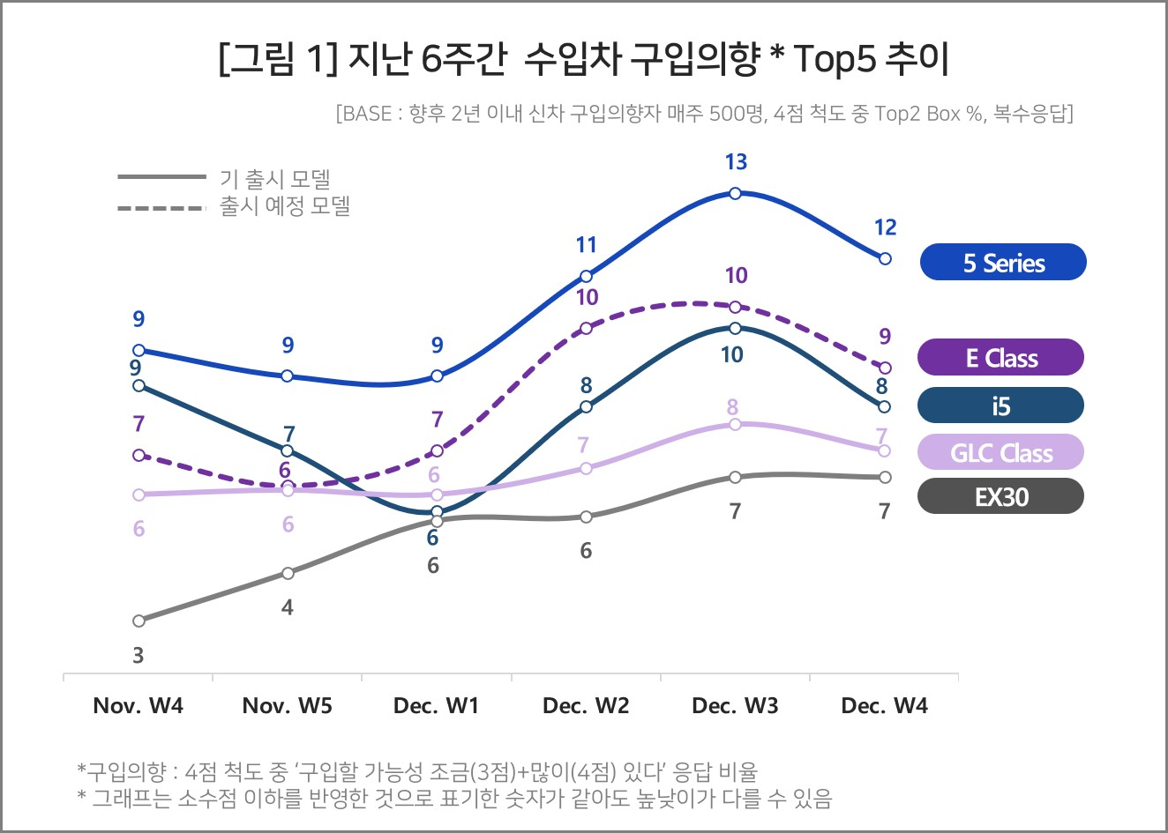

○ ‘5시리즈’는 지난해 10월 1주 풀체인지 모델로 출시되기 전부터 거의 매주 수입차 구입의향 1위를 달려왔다(참고. BMW ‘5 시리즈’ 수입차 구입의향 10% 장벽 첫 돌파). 출시 후 2주차(W+2, 10월 3주)에 11%로 신기록을 찍고 한동안 주춤하더니 9주만인 W+11(12월 3주)에는 13%로 다시 한번 최고기록을 갈아치웠다.
○ 이에 맞서 벤츠의 E클래스 11세대 풀체인지 모델(W214)이 등판 준비 중이다. 아직 출시 전(1월 말 공식 출시 예정)임에도 12월 2~3주 2주 연속 10% 벽을 넘어 5시리즈에 근접했다. 출시 전 10% 돌파는 어떤 수입차 모델도 세우지 못한 기록이다.

■ E클래스, 5시리즈의 과거 동일 시점 기록 앞서
○ 출시 전 동일 시점 기준으로 두 모델을 비교해 보면 E클래스의 우세가 뚜렷하다. E클래스는 조사에 포함된 출시 전 18주(W-18)부터 현재(W-4)까지 6~10%의 구입의향률을 찍었는데, 이는 5시리즈가 과거 같은 주차에 기록한 6~8%를 대부분 앞선 것이다[그림2](참고. 벤츠 11세대 ‘E-클래스’ 수입차 구입의향 신기록 쓸까?).

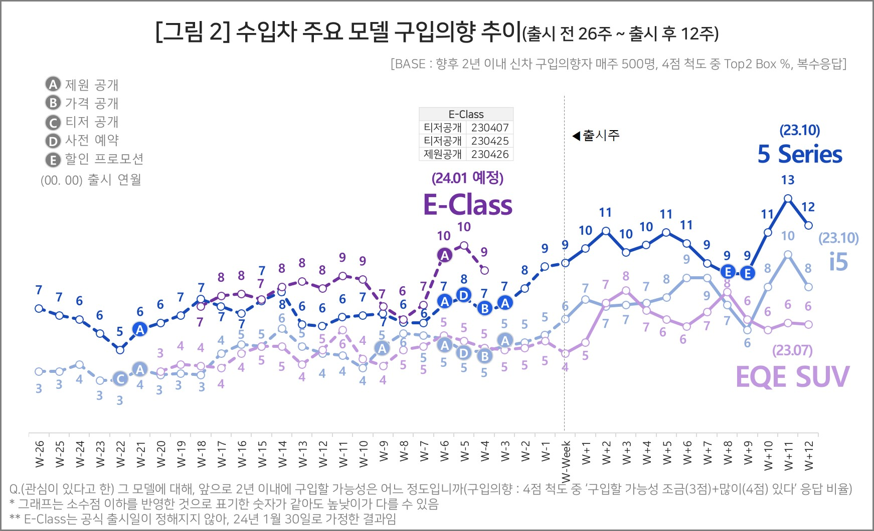

○ 공교롭게 최근 두 모델의 구입의향 추이는 거의 비슷하다. 12월 2, 3주의 급상승도 일치했는데 이는 수입차 판매량 1위 타이틀을 놓고 벌어진 양사의 대대적인 할인 프로모션 영향이 크다. 이 기간 BMW는 출시 두 달 밖에 안 된 신형 5시리즈에 대해, 벤츠는 풀체인지 이전 E클래스 재고에 대해 파격적인 가격 할인에 나섰다. E클래스에 대한 관심과 구입의향 급상승에는 풀체인지 신차에 대한 기대감 외에 재고 할인 효과도 작용했을 가능성이 높다.
○ ‘다만 두 브랜드의 상승세가 지난주 동시에 멈춘 것을 보면 이례적 할인의 효과가 오래 가지는 않는 듯하다. E클래스가 동일 시점 기준으로 5시리즈를 늘 앞서 온 점, 일반적으로 출시 직후 2~3주간 구입의향이 급상승한다는 점을 감안하면 앞으로 당분간은 ‘E클래스의 시간’이 될 것으로 점쳐진다.

□ AIMM 조사는 제한된 기간 내 시의성 있는 데이터를 신속히 도출하기 위해 출시 전∙후 신차의 인지도, 관심도, 구입의향을 주간 단위로 측정, 결과를 제공하고 있다. 컨슈머인사이트 홈페이지 내 ‘컨슈머 리포트–소비자 신차 반응’ 코너에서 카드뉴스 형태로 볼 수 있으며, 그동안 축적한 데이터를 온라인 대시보드 형태로 홈페이지에서 공개(https://aimm.consumerinsight.co.kr/frmSurveyDate)하고 있어 간단한 등록 절차를 거치면 소비자의 생생한 한줄평(VOC), 기간별∙모델별 상세 데이터 검색이 가능하다.

컨슈머인사이트는 비대면조사에 효율적인 대규모 온라인패널을 통해 자동차, 이동통신, 쇼핑/유통, 관광/여행, 금융 등 다양한 산업에서 요구되는 전문적이고 과학적인 리서치 서비스를 제공하고 있습니다. 다양한 빅데이터를 패널 리서치 데이터와 융복합 연계하여 데이터의 가치를 높이고 이를 다양한 산업에 적용하는 데 집중하고 있습니다. 특히 최근에는 100% 모바일 기반으로 전국민 표본 대표성을 가진 조사 플랫폼 '국대패널'을 론칭하고 조사업계 누구나 사용할 수 있도록 개방했습니다.
이 조사결과는 자동차 전문 리서치 기관 컨슈머인사이트가 2021년 11월부터 매주 500명을 대상으로 하는 AIMM(Auto Initial Market Monitoring) 조사에서 나온 것입니다.
◈ 참고 : 「컨슈머인사이트」 'AIMM(Auto Initial Market Monitoring)' 조사 개요

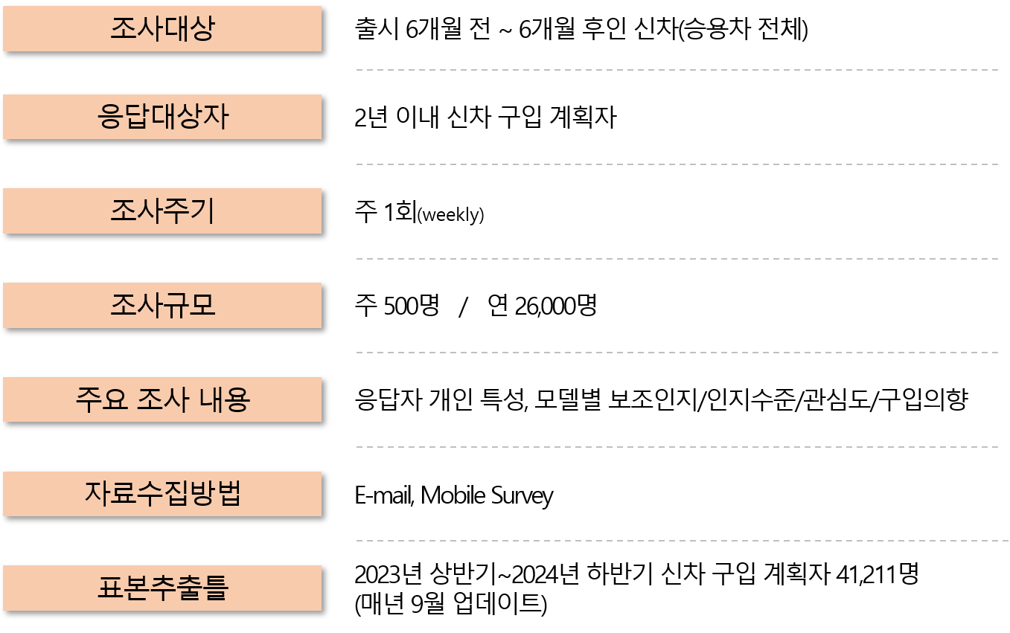

Copyright ⓒ Consumer Insight. All rights reserved. 이 자료의 저작권은 컨슈머인사이트에 귀속되며 보도 이외의 상업적 목적으로 사용할 수 없습니다.
For-more-Information
박승표 이사 | sammy.park@consumerinsight.kr | 02)6004_7661
유홍구 수석 | yoohg@consumerinsight.kr | 02)6004-7681

